Меню с визуализацией блюд
День недели | Наименование блюд | Фотография
Понедельник  (1 день) | Завтрак:  Каша молочная гречневая  Хлеб пшеничный  бутерброд с сыром российским  Какао с молоком  Яблоки свежие | 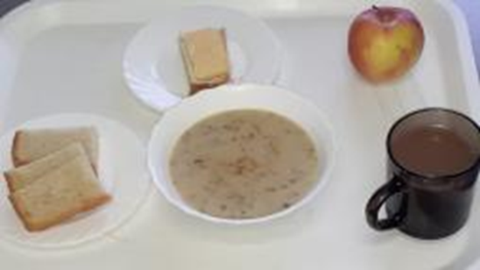
 | Обед:  салат из соленых огурцов с зеленым горошком  суп картофельный с макаронными изделиями  запеканка картофельная с мясом  Соус сметанный с томатом и луком  Сок яблочный  Хлеб ржаной  Хлеб пшеничный  Печенье | 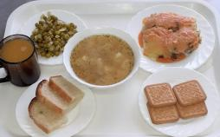
Вторник (2 день) | Завтрак:  икра кабачковая консервированная  Омлет натуральный  Хлеб пшеничный  Йогурт  Сок вишневый  Банан свежий | 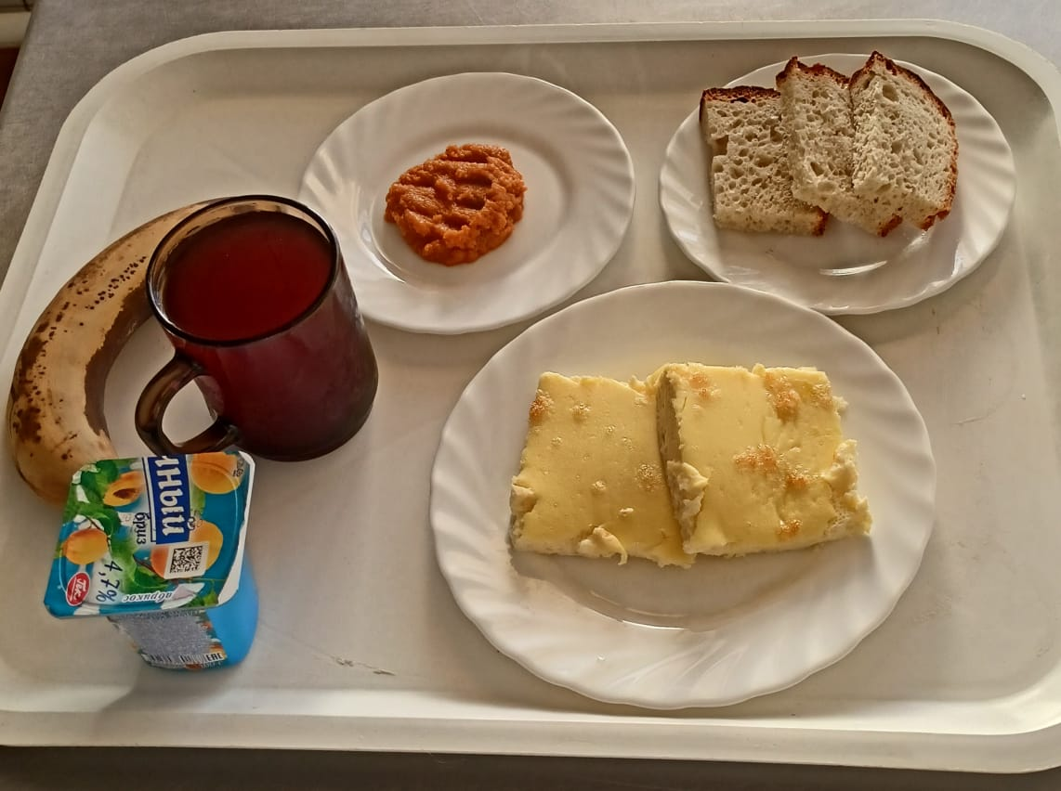
 | Обед:  салат из овощей  борщ из свежей капусты с картофелем  Котлета из говядины  Соус сметанный с томатом и луком  макароны отварные с маслом  Компот из сухофруктов  Хлеб ржаной  Хлеб пшеничный  Вафли | 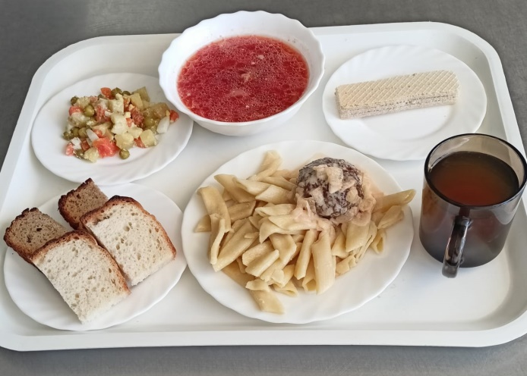
Среда (3 день) | Завтрак:  огурец консервированный  сосиски отварные  каша гречневая рассыпчатая с маслом  Чай с сахаром  Хлеб пшеничный  Яблоки свежие | 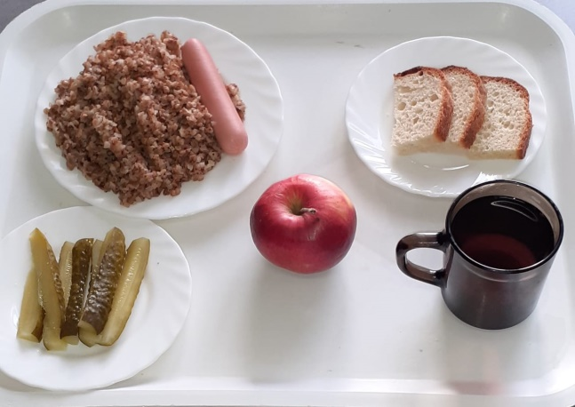
 | Обед:  винегрет овощной с зеленым луком  рассольник ленинградский с перловкой  Печень по-строгановски  рис припущенный  Сок яблочный  коржик молочный  Хлеб ржаной  Хлеб пшеничный | 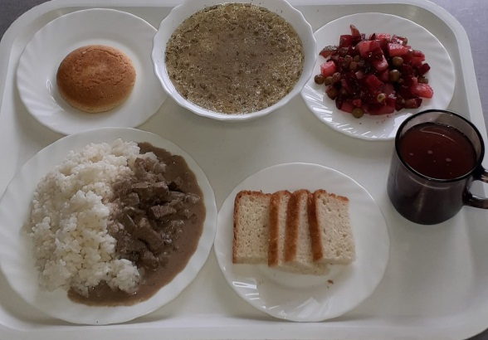
Четверг (4 день) | Завтрак : салат из зеленого горошка  макароны отварные с сыром  Хлеб пшеничный  Йогурт  Чай с лимоном  Банан свежий | 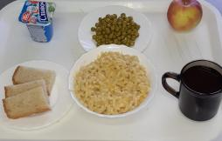
 | Обед: помидоры с/с  суп картофельный с горохом  хек тушеный с овощами  картофель отварной с маслом  Кисель из ягод  Печенье  Хлеб ржаной  Хлеб пшеничный | 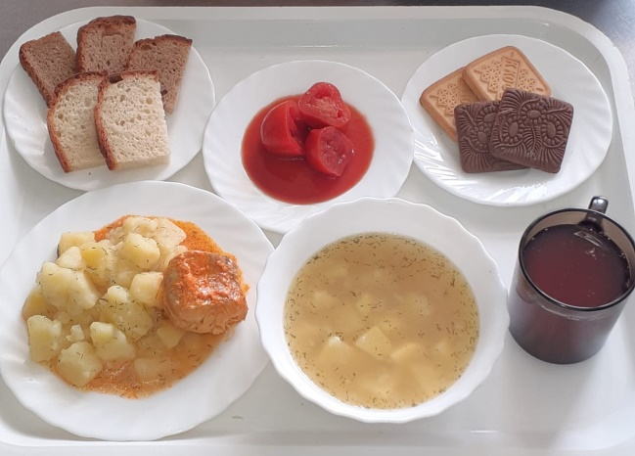
Пятница (5 день) | Завтрак:  Каша молочная рисовая  Хлеб пшеничный  Бутерброд с повидлом  Кофейный напиток с молоком Яблоки свежие | 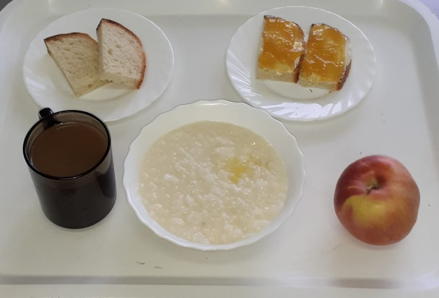
 | Обед:  салат из свеклы с солеными огурцами  суп картофельный с гречкой  Плов из говядины  Сок вишневый  Вафли  Хлеб ржаной  Хлеб пшеничный | 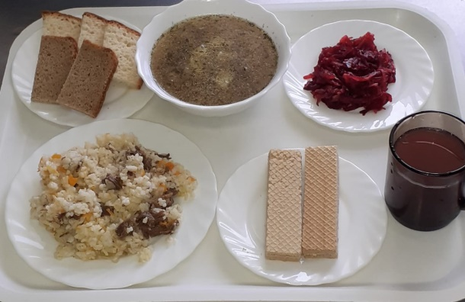
Понедельник (6 день) | Завтрак:  Каша молочная дружба  Хлеб пшеничный  бутерброд со сливочным маслом  Какао с молоком  Яблоки свежие | 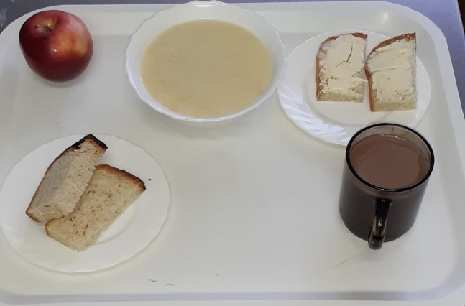
 | Обед:  салат из белокочанной капусты с морковью  борщ с картофелем  Тефтели из говядины  Картофельное пюре  Сок виноградный  Печенье  Хлеб ржаной  Хлеб пшеничный | 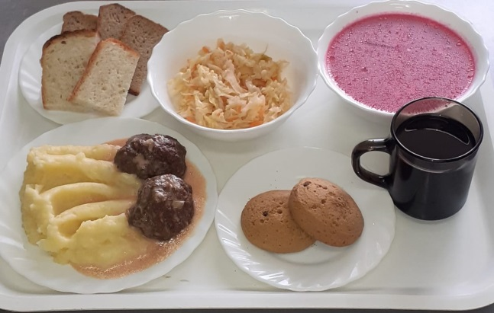
Вторник (7 день) | Завтрак:  салат из кукурузы  говядина отварная  каша гречневая рассыпчатая с маслом  Хлеб пшеничный  Йогурт  Сок вишневый  Банан свежий | 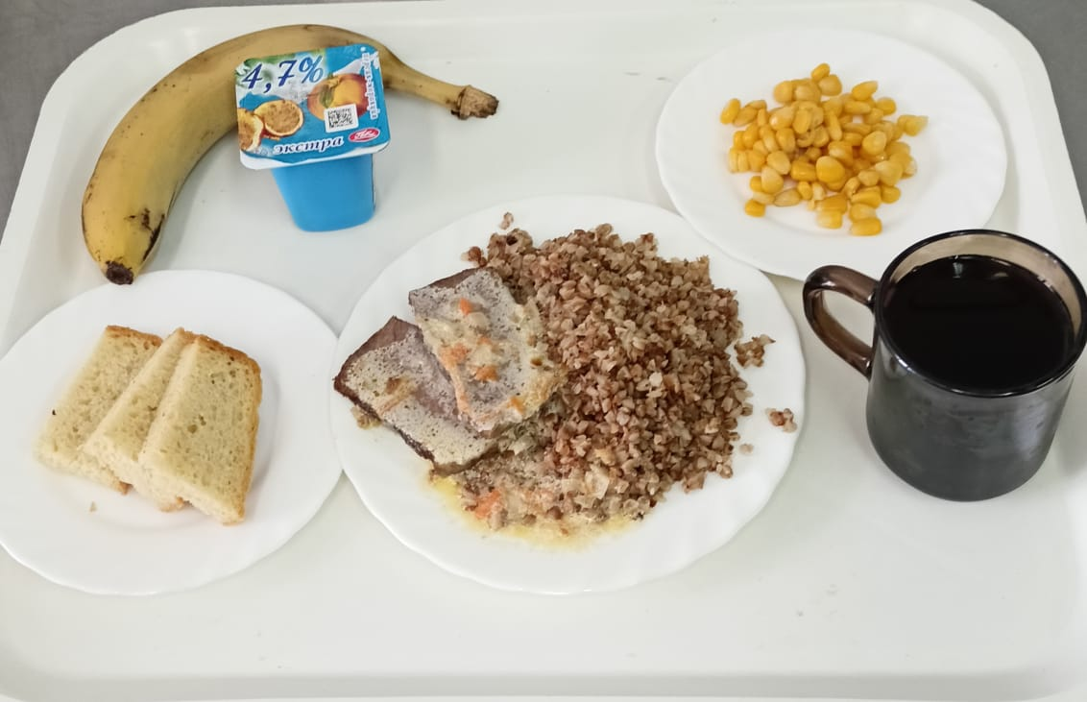
 | Обед:  икра кабачковая консервированная  щи из свежей капусты с картофелем  рыба запеченная в сметанном соусе  Компот из сухофруктов  Булочка Домашняя  Хлеб ржаной  Хлеб пшеничный | 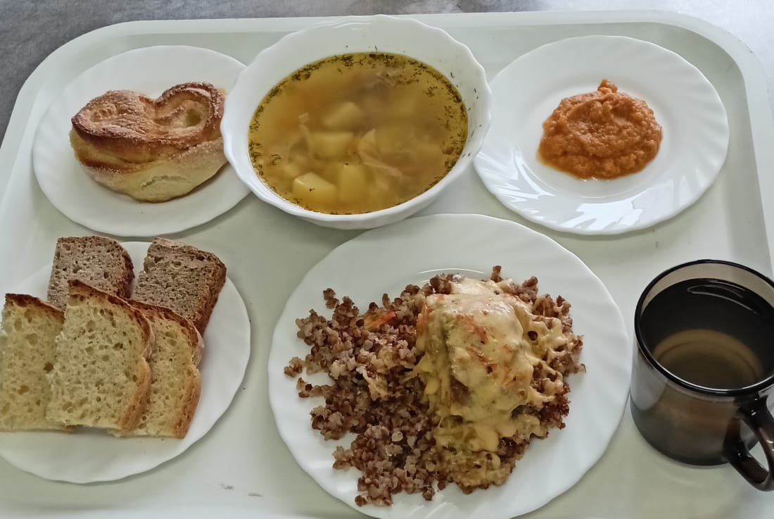
Среда (8 день) | Завтрак:  салат из соленых огурцов с зеленым горошком  сосиски отварные  макароны отварные с маслом  Хлеб пшеничный  Сок вишневый  Банан свежий | 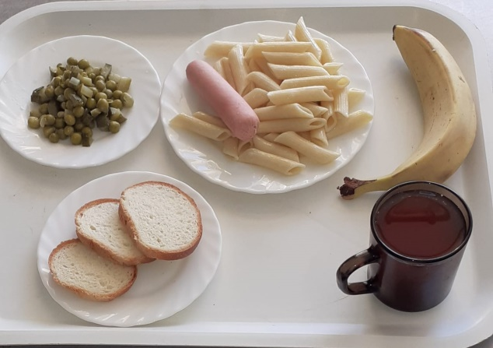
 | Обед:  салат из зеленого горошка  Суп картофельный с фасолью  капуста тушеная с мясом  Компот из сухофруктов  Печенье  Хлеб ржаной  Хлеб пшеничный | 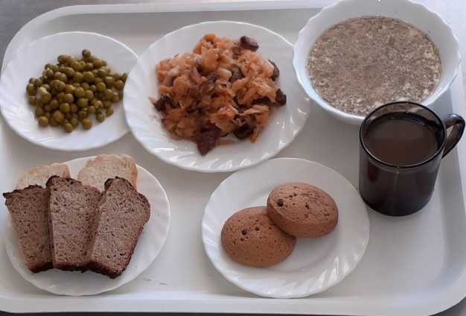
Четверг (9 день) | Завтрак:  Каша молочная манная  Хлеб пшеничный  бутерброд с сыром российским  Чай с сахаром  Яблоки свежие | 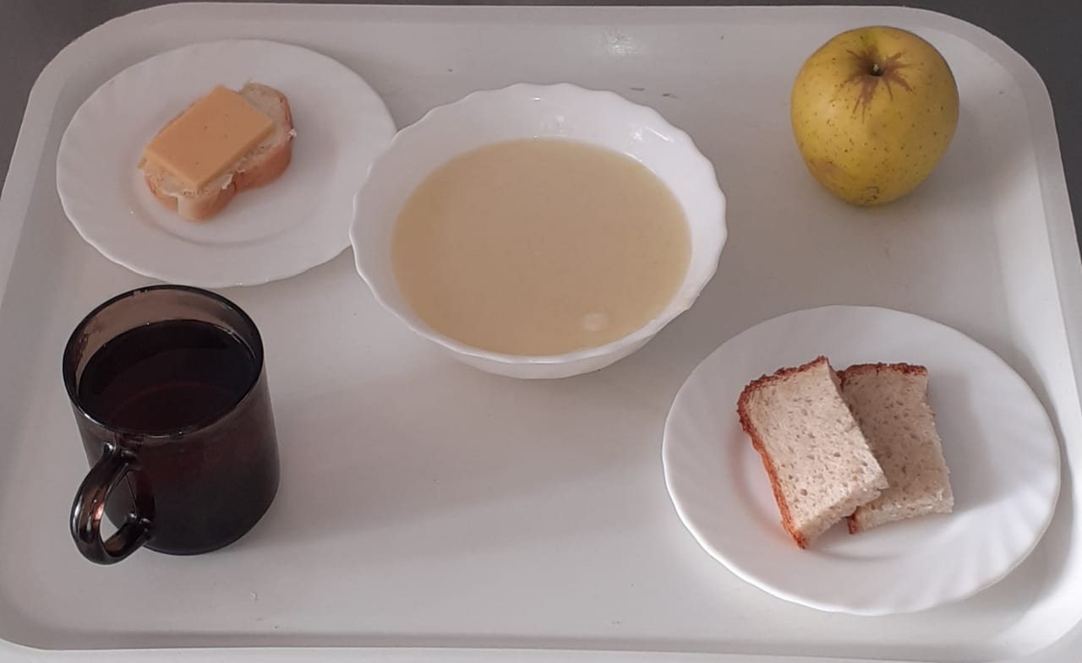
 | Обед:  огурец консервированный  суп с рыбными консервами  жаркое по домашнему  Сок яблочный  Кекс столичный  Хлеб ржаной  Хлеб пшеничный | 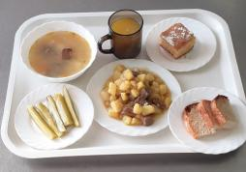
Пятница (10 день) | Завтрак:  суп молочный вермишелевый  Хлеб пшеничный  бутерброд со сливочным маслом  Йогурт  Кофейный напиток с молоком  Банан свежий | 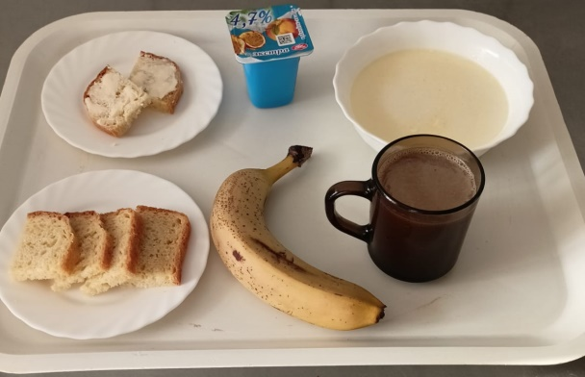
 | Обед:  икра свекольная  суп картофельный с рисом  гуляш из отварной говядины  каша гречневая рассыпчатая с маслом  Компот из ягод  Вафли  Хлеб ржаной  Хлеб пшеничный | 